Spurningar 56 –
- nær verður hildið, at fiskarnir fóru upp á land?
- hvørjum fiski líktist hesir, sum fóru upp á land og hvørji dýr vóru hesir uppruni til?
- sig eitt sindur um elstu liðdýrini:
- hvar liva skoradýrini og liðdýrini?
- sig eitt sindur um krabbadýrini.
- sig eitt sindur um beinini hjá fyrstu ryggdýrunum á landi:
- sig eitt sindur um upprunana til lunguni:
- sig eitt sindur um amfibiur:
- hvar leggja ferføtlingar egg?
- hví høvdu dinosaurar ein serligan fyrimun aftur ímóti skriðdýrunum?
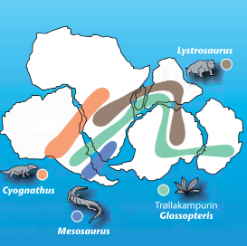
- sig eitt sindur um myndina.

- nær doyðu dinosauranir út?
- sig eitt sindur um dýri, sum mentist tá ið dinosauranir doyðu út?
- hvønn apuflokk verður menniskju flokkað í og hvør er í tí bólkinum?
- sig eitt sindur um steinrenningina, sum var funnin í 1973:
- sig eitt sindur um Homo sapiens. Grein ment frá Homo ergaster:
- menniskju hava livað lið um lið við eitt annað menniskjuslag. Hvussu æt tað, nær og hvar var tað?
- nær og hví doyggja hini menniskjasløgini út?

